|  |  |  |
| --- | --- | --- |
|  |  |  |
|  | Landesgremium des Baustoff-, Eisen- und Holzhandels Wirtschaftskammer Tirol  Wilhelm-Greil-Str. 7 | 6020 Innsbruck  T 05 9090 5-1277 | F 05 9090 5-51277  E bau@wktirol.at  W http://wko.at/tirol | |

05.07.2022

**Antrag an die Fachgruppentagung des Landesgremiums des Baustoff-, Eisen- und Holzhandels  
Beschlussfassung der Grundumlage 2023**

**1. Begründung**

**• Geplante Aktivitäten – Finanzbedarf des Landesgremiums**

Zur Fortführung der Aktivitäten des Landesgremiums Baustoff-, Eisen- und Holzhandels sowie unter Berücksichtigung von Preissteigerungen aus den gesetzlichen und vertraglichen Verpflichtungen der Landesinnung, ihrem Büro-, Sach- und Personalaufwand, der aus den Rechnungsabschlüssen und Voranschlägen der letzten Jahre sowie den Beschlüssen des Ausschusses über Vorhaben ersichtlich ist, ergibt sich für das kommende Jahr ein Finanzbedarf in Höhe von EUR 180.350,--.

**• Mitgliederentwicklung**  
Die Anzahl der Mitglieder blieb im letzten Jahr konstant (Stichtag 31.3.2022). Es ist von einer gleichbleibenden Entwicklung der Mitgliederzahlen auszugehen.

**• Anteil des Fachverbandes an der Grundumlage**  
Der Anteil der Bundesinnung an der Grundumlage wurde mit EUR 27.560,-- festgesetzt.

**2. Es wird daher folgender Antrag gestellt**

Die Fachgruppentagung des Landesgremiums des Baustoff-, Eisen- und Holzhandels möge die Grundumlage 2023, wie folgt beschließen:

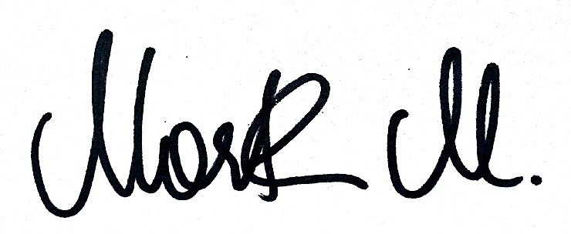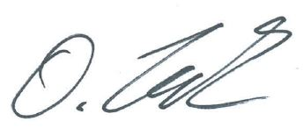

|  |  |
| --- | --- |
| Othmar Lutz  Gremialobmann | Mag. Matthias Marth  Gremialgeschäftsführer |